Саратовская областная организация
«Общероссийского Профсоюза образования»

ОПЛАТА ТРУДА
в малокомплектных общеобразовательных организациях
(обобщение опыта Турковского района Саратовской области)

Саратов
2019
Уважаемые коллеги!

Главным мерилом престижа учительской профессии является оплата его труда. Вопрос об оплате труда на протяжении десятков лет вызывает противоречивые мнения. С одной стороны в совершенствовании оплаты труда немало сделано. Указ Президента от 7 мая 2012г. дал толчок в развитии этого вопроса. Установленные целевые показатели повышения зарплаты, увязанные со средним доходом трудовой деятельности, выполняются практически по всем направлениям педагогической деятельности. Зарплата выплачивается своевременно и в полном объёме в подавляющем большинстве муниципалитетов. В 2018 году по требованию профсоюзов в два этапа установлен МРОТ на уровне прожиточного минимума трудоспособного населения второго квартала предыдущего года, этим же законом определен механизм увеличения МРОТ. С 1 января 2019г. МРОТ составил 11280 руб.
Восстановлен порядок ежегодной индексации фонда оплаты труда для работников, не поименованных в Указах Президента 2012 года. Индексация была проведена 1 января 2018 года и предусмотрена на 2019-2020г. – с 1 октября.
На 2019-2021 г.г. предусмотрено поддержание достигнутых в 2018 году уровней заработной платы для педагогических работников, определенных Указами Президента России от 2012г.
За период с 2014 года среднемесячная заработная плата педагогических работников увеличилась по основным типам образовательных организаций: в общеобразовательных учреждениях -на 6,5%, в дошкольных учреждениях -на 27,3%, в учреждениях дополнительного образования – на 26%.
И все же, несмотря на приведенные позитивные результаты повышения зарплаты, система оплаты труда вызывает споры, жалобы, недовольства. Одна из главных причин проблем с зарплатой педагогов заключается в том, что система оплаты труда не соответствует Единым рекомендациям по установлению на федеральном, региональном и местном уровнях системы оплаты труда и методическим рекомендациям, разработанным министерством образования и науки РФ. Работникам непонятно, как рассчитывается их зарплата. Действующая система оплаты труда непрозрачная и громоздкая. Обком Профсоюза, привлекая группу специалистов, ищет пути выхода из создавшейся ситуации.
На примере Турковского района мы делаем некоторые выводы. И предлагаем Вам с ними ознакомиться.
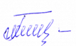

Председатель Н.Н. Тимофеев

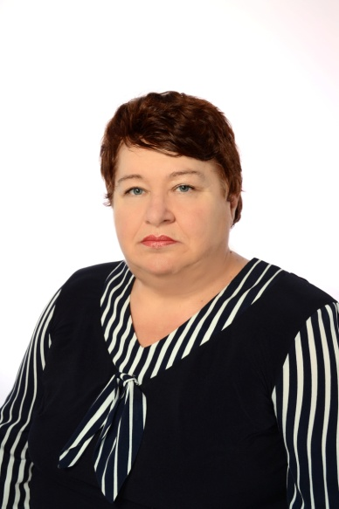
Терешина Ирина Николаевна - председатель Турковской районной организации Профсоюза, возглавляющая Профсоюз образования на протяжении 16 лет, методист по учебным дисциплинам МУ «Турковский методический центр».
Награждена Знаком «Почетный работник образования», Знаком ЦС «За активную работу», грамотой ФНПР. Занесена в Книгу Почета Саратовской областной организации Профессионального союза работников народного образования и науки РФ.

Представляем опыт работы по оплате труда малокомплектных общеобразовательных учреждений Турковского района Саратовской области.
В состав Турковской районной организации входят 18 первичных профсоюзных организаций. Она объединяет 367 членов Профсоюза.
Основными направлениями профсоюзной деятельности являются обеспечение социальных и трудовых гарантий работников, постоянный контроль условий труда и его оплаты. Вопросы оплаты труда обсуждаются на заседаниях профкомов, президиумах районной организации Профсоюза, на встречах с депутатами различных уровней и представителями социального партнерства.

В июне 2017 года комитет областной организации Профсоюза совместно с министерством образования Саратовской области провел мониторинг оплаты труда учителей малокомплектных учреждений. Вопрос этот обсуждался на заседании президиума областной организации Профсоюза. По результатам мониторинга уровень средней заработной платы учителей малокомплектных общеобразовательных учреждений по области тогда составлял 20,518 тыс. руб. при средней заработной плате педагогических работников в области – 23,197 тыс. руб., в том числе учителей – 23,466 тыс. руб. (по данным Росстата).
В Турковском районе из 12 общеобразовательных школ, 10 – малокомплектные школы.
Средняя наполняемость классов в малокомплектных школах области- 6 чел. (при норме в сельских школах – 14 чел.), средняя аудиторная нагрузка учителей малокомплектных школ области – 21 час.
Мониторинг показал, что в Турковском районе во всех малокомплектных школах средняя наполняемость по школе – 4, а средняя аудиторная нагрузка учителей-21 час. Средняя зарплата педагогических работников – 21 451 руб., средняя зарплата учителей – 21470 руб. Расчет заработной платы производился исходя из фактической наполняемости в соответствующем классе. В результате чего заработная плата учителей, работающих в классах с наполняемостью, близкой к нормативной, значительно выше, чем заработная плата учителей в классах с низкой наполняемостью.
В соответствии с системой оплаты труда, действующей в общеобразовательных учреждениях (Закон Саратовской области от 3 декабря 2009г. №203-ЗСО, постановление Правительства области от 16 июня 2008 г. №254-П), определение фонда оплаты труда работников малокомплектных общеобразовательных учреждений осуществляется исходя из численности «условных обучающихся» -12 чел. в классе, в отличие от полнокомплектных общеобразовательных учреждений, где расчет осуществляется исходя из фактической наполняемости классов.
ФЗ от 29.12.2012 №273-ФЗ «Об образовании в Российской Федерации» (часть 4 статьи 99) гласит, что оплата труда в малокомплектных образовательных организациях не должна зависеть от количества обучающихся.
Для выхода из сложившейся ситуации Министерством образования области и Саратовской областной организаций «Общероссийского Профсоюза образования» подготовлено совместное письмо с рекомендациями по оплате труда учителей малокомплектных общеобразовательных учреждений, в соответствии с которыми для обеспечения выравнивания заработной платы учителей малокомплектного общеобразовательного учреждения начисление заработной платы предлагается производить исходя из средней наполняемости в учреждении.
Таким образом, в случае применения Рекомендаций для расчета заработной платы учителям малокомплектных школ исходя из средней наполняемости в учреждении, оклад учителей школы будет зависеть только от количества часов учебной нагрузки.
Учитывая изложенное, в случае принятия решения о начислении заработной платы исходя из средней наполняемости в учреждении, необходимо внести соответствующие изменения в нормативные правовые акты на муниципальном уровне, а также изменения в локальные акты учреждений, утверждающих положение об оплате труда учителей. Порядок внесения изменений в Положение об оплате труда учреждения указан в статье 372 Трудового кодекса РФ.
При переходе на среднюю наполняемость в учреждении обязательным условием является уведомление всех педагогических работников об изменениях условий трудового договора, а также о причинах не позднее чем за два месяца (статья 74 Трудового кодекса РФ).

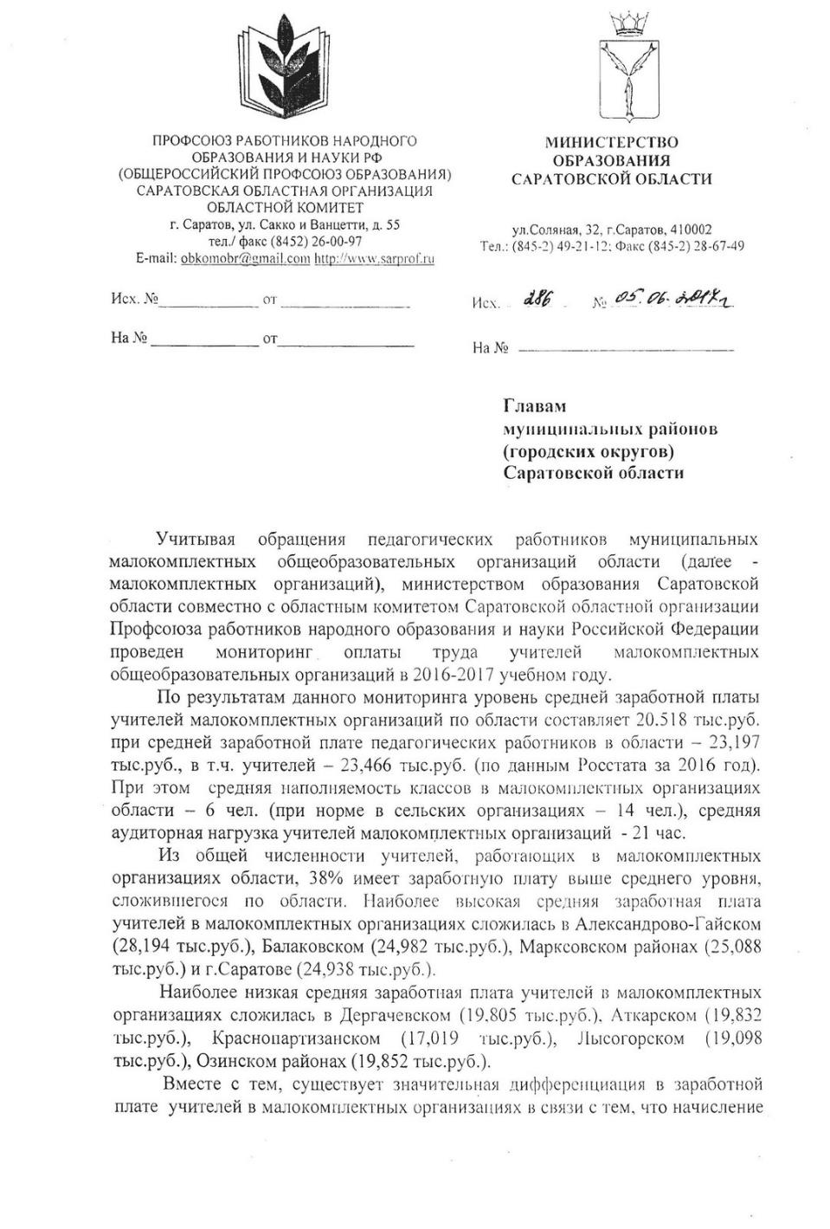
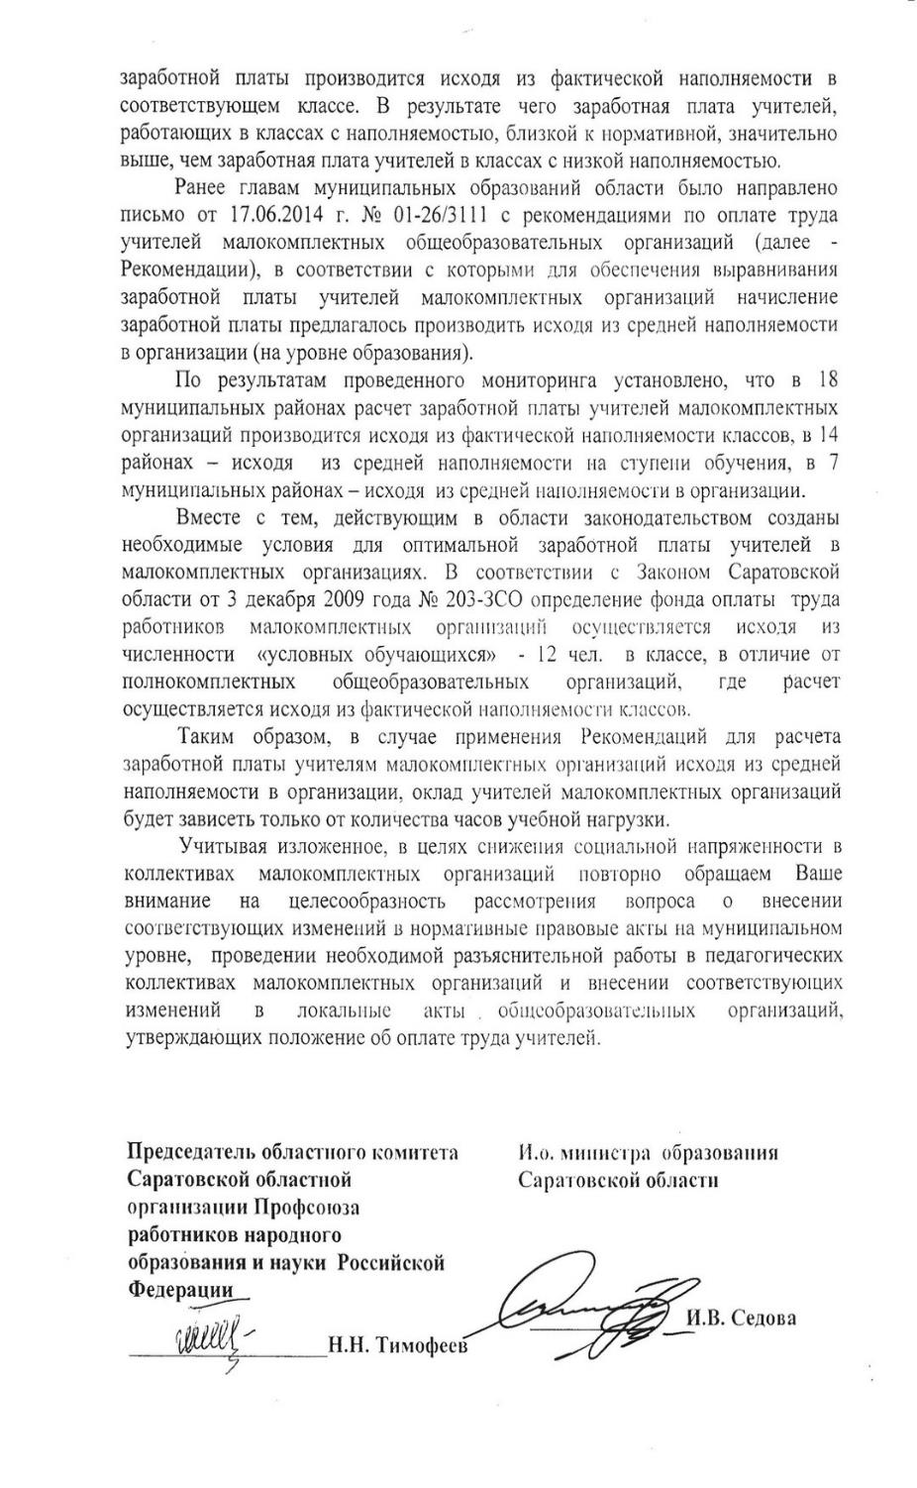
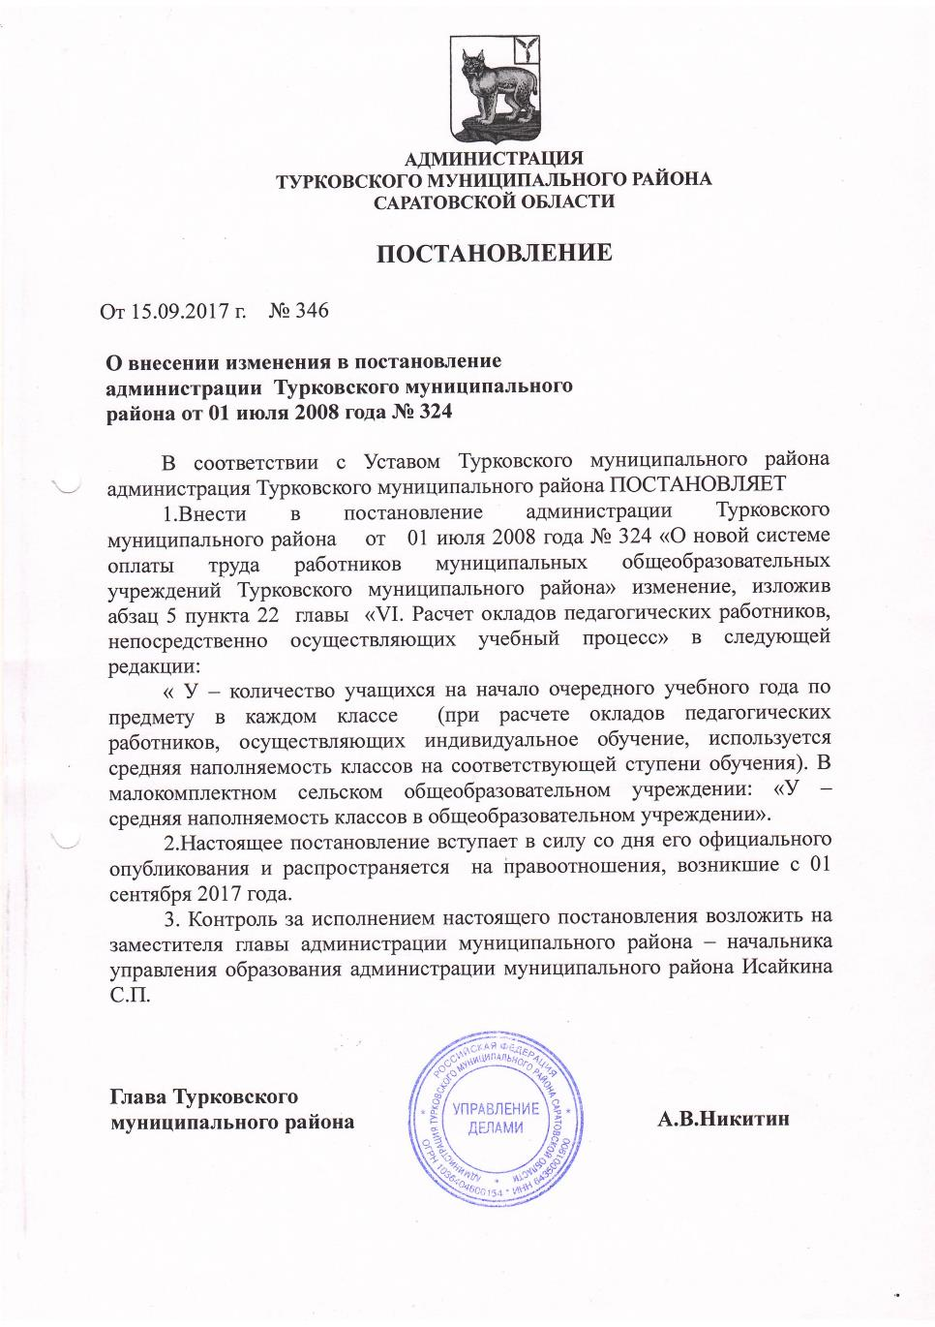

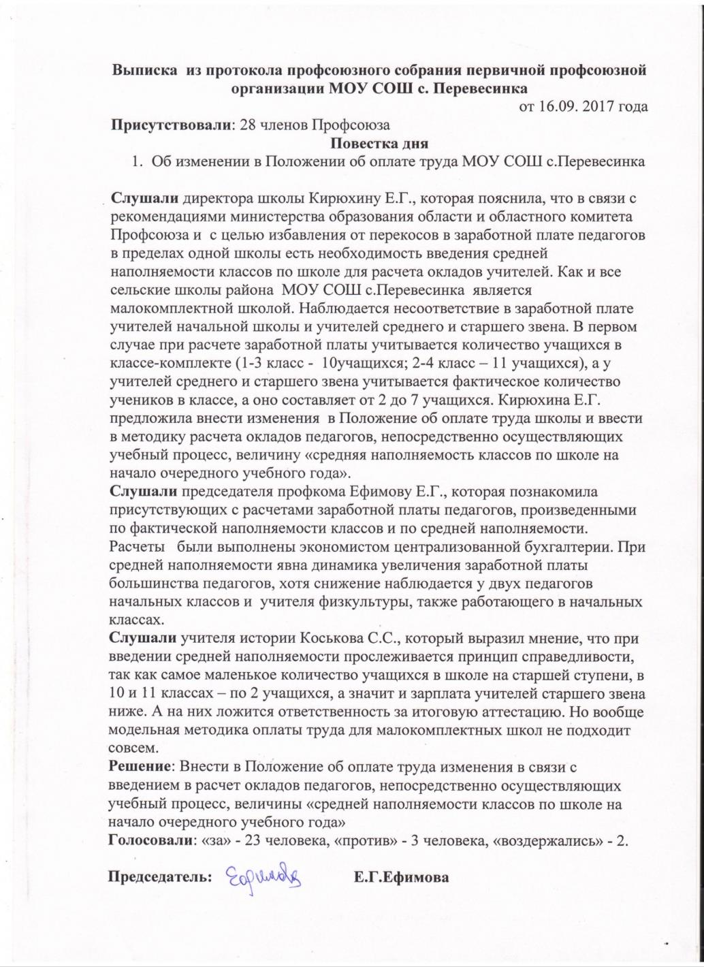

Извлечения из Положения об оплате труда в МОУ СОШ с.Перевесинка
РАЗДЕЛ 9. Порядок исчисления заработной платы педагогических работников МОУ СОШ с.Перевесинка
9.1. Формирование фонда оплаты труда учреждения осуществляется в пределах объема бюджетных средств на текущий финансовый год, доведенного до учреждения, исходя из:
а) областного норматива финансирования на предоставление общедоступного и бесплатного начального общего, основного общего, среднего (полного) общего образования и содержание обучающихся (далее – норматива финансирования);
б) поправочного коэффициента к нормативу финансирования, установленного учредителем для учреждения;
в) количества учащихся в учреждении;
г) доли фонда оплаты труда в нормативе финансирования.
9.2.Фонд оплаты труда педагогов состоит из базовой части и стимулирующей части.
9.3.Базовая часть фонда оплаты труда обеспечивает гарантированную заработную плату педагогических работников образовательного учреждения, включая:
а) педагогический персонал, непосредственно осуществляющий учебный процесс (учитель);
б) иные категории педагогического персонала (воспитатель группы продленного дня, преподаватель-организатор основ безопасности жизнедеятельности, педагог-психолог);
9.4.Руководитель учреждения формирует и утверждает штатное расписание учреждения в пределах базовой части фонда оплаты труда, при этом: доля фонда оплаты труда для педагогического персонала, непосредственно осуществляющего учебный процесс, устанавливается не менее фактического уровня за предыдущий финансовый год.
9.5. Оплата труда педагогических работников учреждения производится на основании трудовых договоров между руководителем учреждения и работниками .
9.6.Базовая часть фонда оплаты труда для педагогического персонала, непосредственно осуществляющего учебный процесс, состоит из общей части и специальной части.
9.7.Общая и специальная часть базовой части фонда оплаты труда педагогического персонала, непосредственно осуществляющего учебный процесс, распределяются на оплату труда, исходя из стоимости бюджетной образовательной услуги на одного обучающегося, с учетом повышающих коэффициентов.
9.8.Общая часть базовой части фонда оплаты труда обеспечивает гарантированную оплату труда педагогического персонала, непосредственно осуществляющего учебный процесс, исходя из количества проведенных им учебных часов и численности обучающихся в классах (часы аудиторной занятости), а также часов неаудиторной занятости.
Общая часть базовой части фонда оплаты труда педагогического персонала, непосредственно осуществляющего учебный процесс, состоит из двух частей: фонд оплаты аудиторной занятости и неаудиторной занятости.
Соотношение фонда оплаты аудиторной занятости и неаудиторной занятости и порядок распределения определяются исходя из специфики образовательной программы.
Для определения величины гарантированной оплаты труда педагогического работника , непосредственно осуществляющего учебный процесс, за аудиторную занятость вводится единица «стоимость 1 ученика-часа».
Стоимость 1 ученика-часа – стоимость бюджетной образовательной услуги, включающей 1 расчетный час учебной работы с 1 расчетным учеником в соответствии с учебным планом.
Стоимость 1 ученико-часа рассчитывается в учреждении самостоятельно.
9.9.Стоимость 1 ученико-часа (руб./ученико-час) рассчитывается по формуле:
ФОТаз х 34
Стп = 11 11
(а х в) х 52,
n=1, n=1
Стп – стоимость 1 ученико-часа;
52 – количество недель в календарном году;
34 – количество недель в учебном году;
ФОТаз – часть фонда оплаты труда , отведенная на оплату часов аудиторной занятости педагогического персонала, непосредственно осуществляющего процесс;
а – среднегодовое количество обучающихся в классах;
в – годовое количество часов по учебному плану в классах с учетом деления классов на группы:
n=1,2,3,4,5,6,7,8,9.10,11 классы.
9.10.Учебный план разрабатывается учреждением самостоятельно. Максимальная учебная нагрузка обучающихся не может превышать норм, установленных федеральным базисным учебным планом и санитарными правилами и нормами.
9.11.Специальная часть базовой части фонда оплаты труда педагогического персонала, непосредственно осуществляющего учебный процесс, включая в себя:
- выплаты компенсационного характера, предусмотренные Трудовым кодексом Российской Федерации, нормативными актами Саратовской области , и рассчитываются учреждением самостоятельно;
- повышающие коэффициенты за сложность и приоритетность предмета в зависимости от специфики образовательной программы учреждения определяются учреждением по согласованию с органом государственно-общественного управления и профсоюзным комитетом;
- доплаты за наличие почетного звания, государственных наград устанавливаются в соответствии с Законом Саратовской области «Об образовании ».
9.12.Повышающий коэффициент за особенность, сложность и приоритетность предмета в зависимости от специфики образовательной программы учреждения (К) определяется на основании следующих критериев:
- включение предмета в государственную (итоговую) аттестацию;
- дополнительная нагрузка педагога, связанная с подготовкой к урокам (проверка тетрадей).
- формирование в кабинете базы наглядных пособий и дидактических материалов
- обеспечение работы кабинета (лаборатории) и техники безопасности в них
- большая информативная емкость предмета, постоянное обновление содержания
- наличие большого количества информационных источников, необходимость подготовки лабораторного, демонстрационного оборудования и т.д.);
- дополнительная нагрузка педагога, обусловленная неблагоприятными условиями для его здоровья (например, химия, биология, физика)
- возрастные особенности учащихся и особенности, связанными с их развитием (начальная школа);
- специфика образовательной программы учреждения, определяемая концепцией программы развития и учет вклада данного предмета в ее реализацию.
Повышающие коэффициенты за сложность и приоритетность предмета устанавливаются в размере:
а) предметы по программам углубленного изучения – 1,06;
б) предметы, изучаемые по программам профильного уровня, предметы, изучаемые в рамках использования технологий развивающего обучения – 1,05;
в) русский язык, литература, иностранный язык, математика – 1,04;
г) история, обществознание, география, биология, информатика, физика, химия, 1-4 классы начальной школы – 1,03;
д) экономика, технология – 1,02;
е) физическое воспитание, изобразительное искусство, музыка, основы безопасности жизнедеятельности, психология, ознакомление с окружающим миром – 1,0.
9.13.Повышающий коэффициент за квалификационную категорию педагога (А) составляет:
1,10 – для педагогических работников, имеющих первую категорию;
1,15 – для педагогических работников, имеющих высшую категорию.
9.14.Оклад педагогического работника, непосредственно осуществляющего учебный процесс, рассчитывается по формуле:
О=Стп х Чаз х У х А х К + Днз+П где:
О – оклад педагогического работника, непосредственно осуществляющего учебный процесс;
Стп – расчетная стоимость ученико-часа (руб./ученико-час);
Чаз – количество часов по предмету по учебному плану в месяц в каждом классе;
У – средняя наполняемость классов в общеобразовательном учреждении на начало очередного учебного года;
К – повышающий коэффициент за сложность и приоритетность предмета в зависимости от специфики образовательной программы данного учреждения;
Днз – доплата за неаудиторную занятость.
П- увеличение оклада на размер ежемесячной компенсации на обеспечение книгоиздательской продукцией и периодическими изданиями, составляющими 100руб.
Если педагог ведет несколько предметов в разных классах, то его оклад рассчитывается как сумма оплат труда по каждому предмету и классу.
9.15.Система стимулирующих выплат работникам учреждения включает в себя поощрительные выплаты по результатам труда.
9.16.Основными критериями для осуществления поощрительных выплат при разработке показателей эффективности труда работников учреждения являются:
а) качество обучения;
б) здоровье учащихся;
в) воспитанность учащихся.
9.17.Размеры, порядок и условия осуществления поощрительных выплат по результатам труда , включая показатели эффективности труда для работников учреждения, определяются в локальных правовых актах учреждения, принимаемых работодателем по согласованию с профсоюзным органом и (или) в коллективных договорах. Распределение стимулирующей части фонда оплаты труда педагогических работников осуществляется специальной комиссией, созданной органом государственно-общественного управления учреждения по представлению руководителя учреждения, согласно Положению о порядке распределения стимулирующий части педагогических работников .
9.18. Оплата труда иных категории педагогического персонала, учебно-вспомогательного и обслуживающего персонала устанавливается в соответствии с законодательством Саратовской области, регулирующим отношения, связанные с оплатой труда работников муниципальных учреждений.

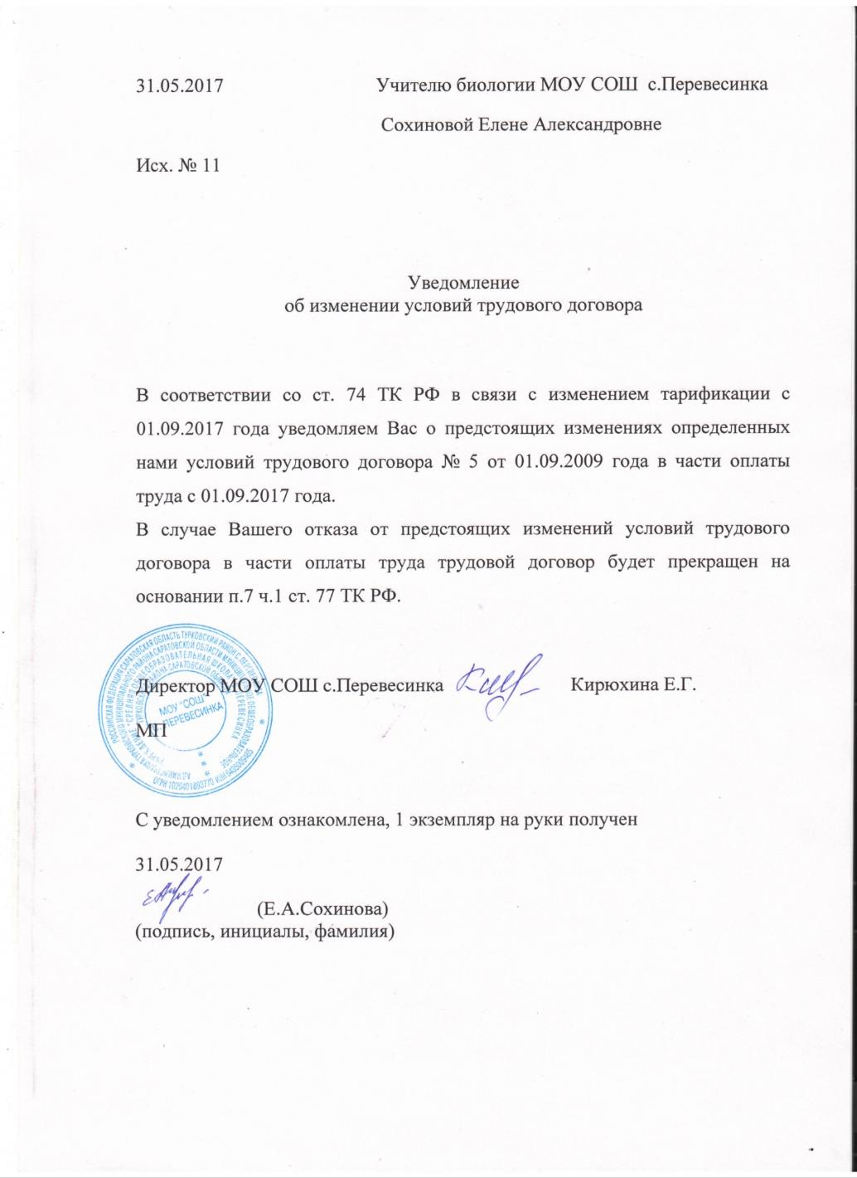

Сравнительная таблица в оплате труда учителей
МОУ СОШ с. Перевесенка Турковского района
в связи с применением показателя средней наполняемости классов по школе на 01.09.2017 г.
№ п/п | Должность | Пед. нагрузка,ч | Оплата труда по фактической наполняемости, руб. | Оплата труда по средней наполняемости, руб. | Количество баллов | Стимулирующая выплата, руб. | Заработная плата, руб.
1 | Директор (ОРКСЭ, обществознание, география, краеведение) | 10 | 5876,88 | 5244,92 | 20 | 1535,6 | 6780,52
2 | Учитель нач. классов | 19 | 7315,83 | 10756,46 | 35,50 | 2725,69 | 13482,15
3 | Учитель нач. классов | 20 | 10623,05 | 13874,02 | 27,70 | 2126,81 | 16000,8
4 | Учитель физики, информатики, географии | 19,64 | 12225 | 14760,64 | 47,90 | 3677,76 | 18438,4
5 | Учитель истории | 23 | 13539,11 | 14774,03 | 31,20 | 2395,54 | 17169,6
6 | Учитель математики | 32 | 15473,07 | 13751,89 | 55,10 | 4230,58 | 17982,47
7 | Учитель ИЗО | 6 | 3476,11 | 3169,85 | 14,20 | 1090,28 | 4260,13
8 | Учитель ОБЖ | 5 | 2481,01 | 3252,77 | 10,10 | 775,48 | 4028,25
9 | Учитель англ. языка | 24 | 13903,94 | 16772,46 | 41,50 | 3186,37 | 19958,8
10 | Учитель математики | 17,7 | 9850,56 | 11797,10 | 17,90 | 1374,36 | 13353,46
11 | Учитель рус. языка и литературы | 21 | 13756,46 | 13815,61 | 33,90 | 2602,84 | 16418,45
12 | Учитель рус. языка и литературы | 20,85 | 15142,23 | 15800,66 | 56,80 | 4361,10 | 20161,76
13 | Учитель физ-ры | 25 | 13138,14 | 13602,48 | 37,40 | 2871,57 | 16474,05
14 | Развитие речи, математика, музыка, трудов.обучение | 28 | 10137,66 | 7747,29 | 18,80 | 1443,46 | 9190,75
15 | Учитель химии, биологии, экологии | 22,17 | 14709,59 | 14876,59 | 57,90 | 4445,56 | 19322,15
16 | Зам.директора (информатика, трудов. обучение) | 11 | 3776,75 | 3018,38 | 5 | 383,90 | 3402,28
17 | Обществознание, география, ОБЖ, история, отечества, рукоделие | 21,64 | 7309,66 | 7986,04 | 18,80 | 1443,46 | 9429,5
18 | Учитель музыки | 5 | 2784,14 | 3364,68 | 12 | 921,36 | 4286,04
В случае применения показателя средней наполняемости по школе, у большинства учителей заработная плата увеличилась.
Опыт работы подготовлен главным специалистом аппарата Саратовской областной организации «Общероссийского Профсоюза образования» Буряк Н.А. (8452)73-40-82 на основе материалов, представленных Турковской районной организацией Профсоюза. Выражаем благодарность коллективу централизованной бухгалтерии учреждений образования Турковского района в предоставлении необходимых материалов.

